Collecter et présenter des données machine
Un composant mapp génère automatiquement des rapports PDF
Le composant logiciel mapp Report permet de générer automatiquement des rapports PDF sur des données machine. Le contenu, la mise en page et le design des rapports sont personnalisables. L'utilisateur peut choisir librement la langue et les unités utilisées.
mapp Report collecte toutes les données statistiques de la machine ainsi que des informations délivrées par d'autres composants mapp, puis présente ces données sous la forme de rapports PDF. Le contenu et la mise en page sont personnalisables à souhait.
Pour tous types d'utilisateurs
Les options qu'offre mapp Report permettent de personnaliser les rapports en fonction des besoins des différents groupes d'utilisateurs : techniciens de maintenance, management, etc. Il est également possible d'inclure des éléments graphiques tels que des images ou des tableaux. Pour éviter les accès non autorisés, l'utilisateur a la possibilité de verrouiller les fichiers avec un mot de passe.
Envoi automatique de rapports
Les rapports peuvent être envoyés automatiquement par e-mail à une heure définie ou lorsqu'un événement spécifique se produit. De plus, les rapports peuvent être sauvegardés sur des supports mémoire comme, par exemple, des clés USB, ou envoyés directement depuis la machine à des imprimantes en réseau.

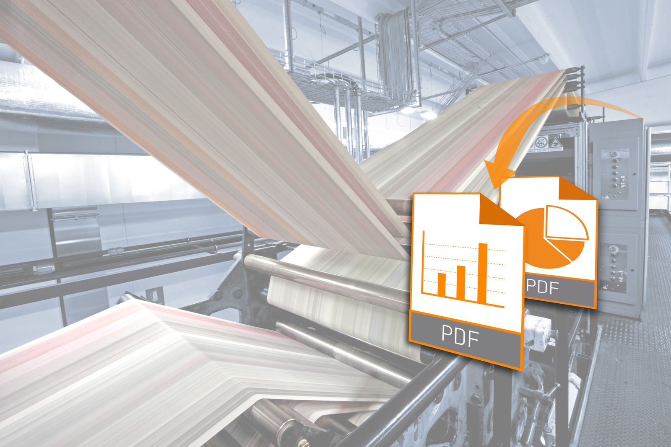
Le composant logiciel mapp Report permet de générer automatiquement des rapports PDF sur des données machine.

A propos de B&R
B&R est une société d'automatismes innovante dont le siège social est basé en Autriche et qui dispose d'agences partout dans le monde. Le 6 juillet 2017, B&R est devenue une business unit du groupe ABB. Comptant parmi les leaders de l’automatisation industrielle, B&R allie technologies avancées et ingénierie de haut niveau pour fournir à ses clients, dans la quasi-totalité des industries, des solutions complètes pour l’automatisation de machines et de lignes, le contrôle de mouvements, la visualisation et la sécurité intégrée. En s’appuyant sur des standards de communication IoT Industriel comme OPC UA, POWERLINK et openSAFETY, et sur le puissant environnement de développement logiciel Automation Studio, B&R façonne l'avenir de l'ingénierie des automatismes. Forte de son leadership technologique, la société puise sa capacité d'innovation dans sa volonté de simplifier les processus et d'aller au-delà des attentes des clients.
Pour plus d'informations : www.br-automation.com

